Муниципаль бюджет гомуми белем учреждениесе  “Татарстан республикасы  Нурлат муниципаль районы  Киекле урта  гомуми белем мәктәбе» |  | Муниципальное бюджетное общеобразовательное учреждение  «Бурметьевская средняя общеобразовательная школа  Нурлатского муниципального района Республики Татарстан»
423031, Республика Татарстан, Нурлатский муниципальный район, с. Бурметьево, Центральная ул., д. 1

Приказ
20.03.2020г №38

О реализации образовательных программ

начального общего, основного общего,

среднего общего образования

с применением электронного обучения,

дистанционных образовательных технологий

В связи с условиями сложившейся эпидемиологической обстановки, по поручению Президента Республики Татарстан, в соответствии с решением санитарно-противоэпидемической Комиссии Кабинета Министров Республики Татарстан, в соответствии с письмом МОиН РТ № 3414/20 от 19.03.2020г. «О реализации организациями, осуществляющими образовательную деятельность, образовательных программ с применением электронного обучения, дистанционных образовательных технологий», на основании рекомендательного письма МКУ «Управление образования» Нурлатского муниципального района РТ № 119 от 20.03.2020 г. и в целях принятия мер по снижению рисков распространения новой коронавирусной инфекции в образовательной организации

ПРИКАЗЫВАЮ:

- Организовать с 01.04.2020 года организовать образовательный процесс с применением электронного обучения, дистанционных образовательных технологий, учитывая требования СанПиН;
- Назначить ответственной за организацию образовательного процесса с применением электронного обучения, дистанционных образовательных технологий Хасангатину Р.Р., зам.директора по УР.
- Хасангатиной Р.Р., зам.директора по УР:
  - привести локальные нормативно- правовые акты в соответствие;
  - организовать регистрацию учащихся и педагогов в образовательных платформах и сформировать базу данных по форме в срок до 25.03 (Приложение 1);
  - в период с 23 по 31 апреля 2020г. ежедневно с 14.00 до 16.00 предоставлять информацию о количестве зарегистрированных в образовательных платформах учащихся и педагогов ответственным лицам на эл.адрес imc.nur@tatar.ru;
  - определять набор электронных ресурсов, приложений, которые допускаются к использованию в учебном процессе, определять ресурсы для организации обучения с использованием дистанционных образовательных технологий по каждому классу и каждому учебному предмету, при возможности определять обучающимся одной класса один набор ресурсов;
  - корректировать расписание занятий с учетом возможности проведения уроков, в целях эффективного использования учительских ресурсов при организации обучения с использованием дистанционных образовательных технологий, а также с целью профилактики перегрузки обучающихся;
  - закреплять учебные предметы за днями недели, сгруппировав учебный материал крупными блоками. Например, литература, история и т.д. могут проводиться дистанционно один раз в неделю, математика, русский язык, английский язык – два-три раза в неделю.
  - Разрабатывает положение о промежуточной аттестации обучающихся при организации образовательного процесса с применением дистанционных образовательных технологий.
4. Классным руководителям:
4.1. Осуществлять учет обучающихся, осваивающих образовательную программу непосредственно с применением дистанционных образовательных технологий.
4.2. Осуществлять мониторинг необходимого технического обеспечения учащихся для организации образовательного процесса с применением дистанционных образовательных технологий (наличие компьютера-ноутбука-планшета-телефона с выходом в интернет; электронной почты обучающегося и родителей; адрес скайпа либо другого ресурса для видео-взаимодействия) по форме и в срок до 25.03.2020 г (приложение 2).
4.3. Осуществлять контроль взаимодействия всех учащихся класса с учителями- предметниками.
4.4. Не реже одного раза в два дня (в 5-6 классах чаще) проводить «видео-часы общения» (20-30 минут) с учащимися класса. Определять тематику внеурочных мероприятий для формирования учебной мотивации обучающихся, поддержки и формирования учебной самостоятельности.
- 4.5. Организовать информирование родителей (законных представителей) и обучающихся о формах и сроках дистанционного обучения в срок до 31 марта 2020 года с оформлением заявлений от родителей (законных представителей) (Приложение 3)
5. Учителям-предметникам:
5.1. Определять набор электронных ресурсов, приложений для организации дистанционной формы обучения по учебному предмету.
5.2. Определять средства коммуникации: почта, чат, электронный журнал; формат проведения видео уроков-вебинар, скайп, zoom и т.д.; периодичность, график проведения оценочных мероприятий и домашнего задания; перечень учебной литературы, дополнительных источников; способы организации обратной связи, рефлексии.
5.3. Определять учебный материал для своего учебного предмета, включая физическую культуру, изобразительное искусство, музыку и т.д. (например, перечни фильмов, спортивных игр и соревнований, разработка тренировок, творческие работы).
5.4. На период с 01 – 12 апреля календарно-тематический план оформить по форме (Приложение 4)
5.5. Определять допустимый объём домашних заданий на неделю-две в дистанционной форме обучения. Домашние задания рекомендовано укрупнить (один-два раза в неделю в зависимости от учебного предмета).
5.6. Определять формат выполнения домашних заданий в виде творческих и проектных работ, организовать групповые работы учащихся класса с дистанционным взаимодействием. Описать подробно технологию: например, как ученики сканируют-фотографируют и присылают на проверку выполненные задания; как подключаются к совместной работе в общем информационном ресурсе и др.
5.7. Определяет формат и регулярность информирования родителей (законных представителей) о результатах обучении детей с применением дистанционных образовательных технологий.
6. При организации дистанционного обучения использовать следующие электронные образовательные ресурсы:
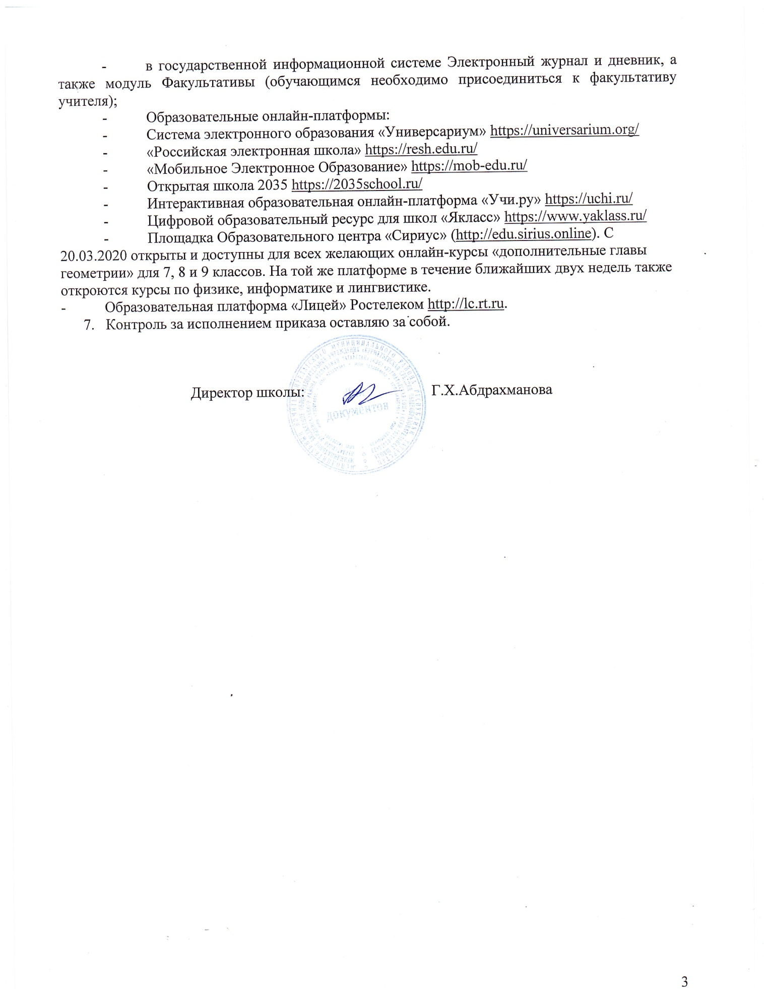

Приложение № 1

№ п/п | Ф.И.О. педагога | предмет | номер телефона, наличие мессенджера (какой) | электронная почта | технические возможности (наличие компьютера, подключение к Интернет дома) | преимущественные формы работы (рассылка в WA, электронная почта, видеоконференция, ведение группы в социальной сети, Skype, образовательные платформы (какие))

Приложение № 2

№ п/п | класс | Ф.И.О. учащегося | номер телефона, наличие мессенджера (какой) | электронная почта | технические возможности (наличие компьютера, подключение к Интернет дома)

Приложение 3

Директору МБОУ «Бурметьевская СОШ»
Абдрахмановой Г.Х.

_____________________________________
(ФИО родителя/законного представителя ребенка)
_________________________________________
(контактный телефон)
ЗАЯВЛЕНИЕ

В связи с условиями сложившейся эпидемиологической ситуации, в целях принятия мер по снижению рисков распространения новой коронавирусной инфекции, прошу Вас перевести моего ребенка, ученика (-цу) _______ класса, _____________________________________________________________________________,
(ФИО обучающегося)
на дистанционную форму обучения с 1 апреля 2020 по 12 апреля 2020 года.Ответственность за жизнь и здоровье своего ребенка беру на себя.
Гарантирую создание условий для обучения ребенка в дистанционном режиме и выполнение им заданий, назначенных учителями.
____________/__________________________/______________________________
(дата) (подпись) (расшифровка

Директору МБОУ «Бурметьевская СОШ»
Абдрахмановой Г.Х.

_________________________________________
(ФИО родителя/законного представителя ребенка)
_________________________________________
(контактный телефон)

ЗАЯВЛЕНИЕ
В связи с условиями сложившейся эпидемиологической ситуации, в целях принятия мер по снижению рисков распространения новой коронавирусной инфекции, прошу Вас организовать занятия для моего ребенка, ученика (-цу) _______ класса, _____________________________________________________________________________,
(ФИО обучающегося)
с 1 апреля 2020 по 12 апреля 2020 года в мобильном классе МБОУ «Бурметьевская СОШ» согласно расписания учебных занятий по причине отсутствия возможности дистанционного обучения.
Ответственность за жизнь и здоровье своего ребенка беру на себя.

__________________/__________________________/______________________________
(дата) (подпись) (расшифровка)

Приложение 4
класс
Почта для связи с преподавателем – адрес
Номер занятия, дата | Тема и ресурс  (учебник (страница, параграф, и т.п.), презентация, урок на образовательной платформе и т.д.) | форма проведения (рассылка заданий, видеоконференция и т.д.) | задание для детей (решить примеры, написать конспект, ответить на вопросы и т.д.) | сроки выполнения работы | форма сдачи заданий (телефон, почта и т.д.)

